Управление настройками
Для перехода в раздел нажмите пункт меню Администратор, затем нажмите пункт меню Конфигурация GUI.
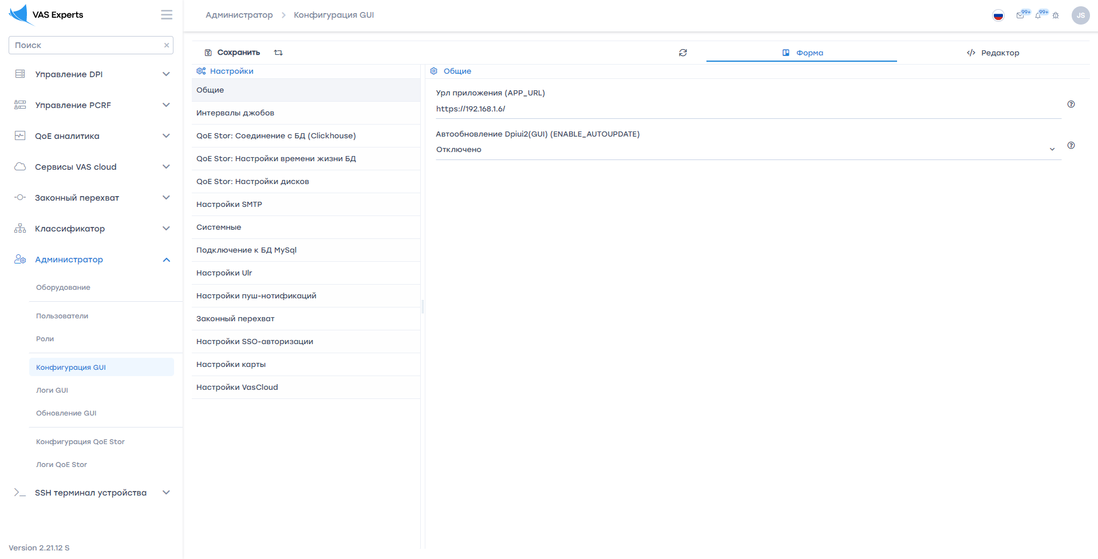

Отредактировать параметры в нужном разделе
Для изменения настроек выберите нужный раздел из списка (слева),
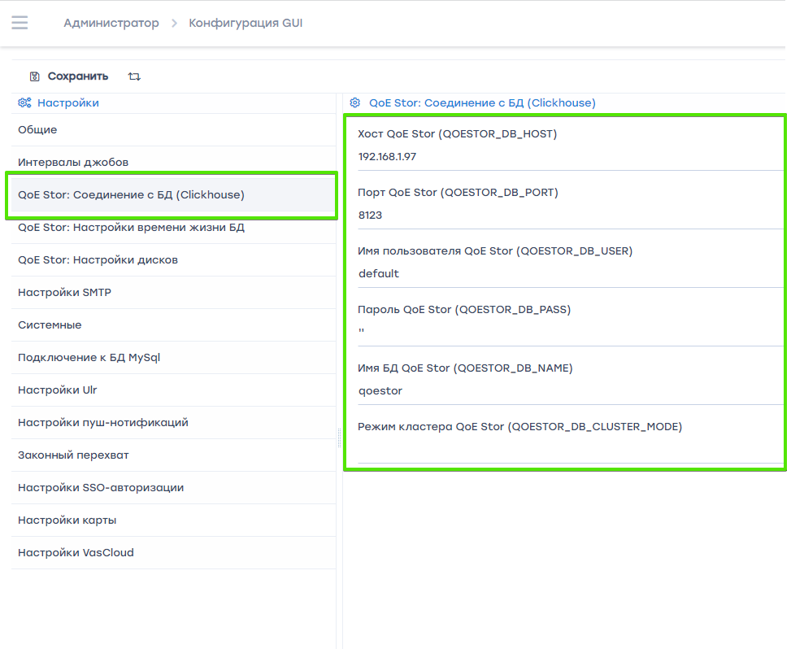
справа откроется форма редактирования с доступным набором параметров.
Отредактируйте нужные параметры. Нажмите кнопку Сохранить.
Для каждого параметра можно посмотреть описание, если нажать на кнопку Вопрос справа от соответствующего параметра
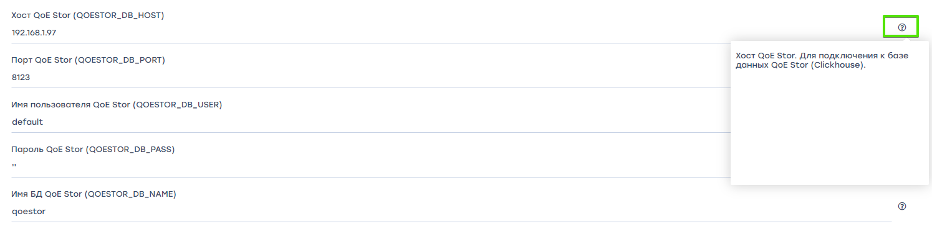
Перед изменением параметра рекомендуем читать описание. Некоторые параметры не рекомендуется изменять. Об этом будет указано в описании.

Сохранить измененные параметры
Для сохранения внесенных изменений нажмите кнопку Сохранить.
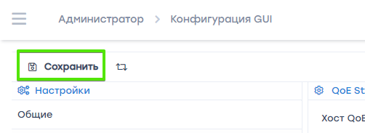
Все изменения будут сохранены, Горячие параметры будут обновлены автоматически.
Большинство параметров GUI – Горячие. Это значит, что больше никаких действий не требуется.
В разделе Системные находятся Холодные параметры. Если они меняются, нужно перезапустить очередь. См. пункт Перезапуск.

Выполнить перезапуск
Чтобы выполнить перезапуск, нажмите кнопку Перезапуск.
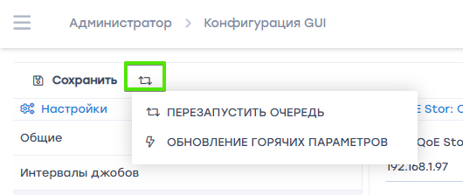
Откроется меню, где можно выбрать:
- Перезапустить очередь. Требуется, если изменялись Холодные параметры в разделе Системные
- Обновление горячих параметров. Требуется, если менялись любые параметры. Данный перезапуск выполняется автоматически при нажатии на кнопку Сохранить.

Отредактировать напрямую конфигурационный файл
Вы можете напрямую отредактировать настройки в конфиг. файле не используя формы. Не рекомендуется, т.к. вы случайно может поломать конфигурацию и система может стать не работоспособной.
Для прямого редактирования, откройте Редактор
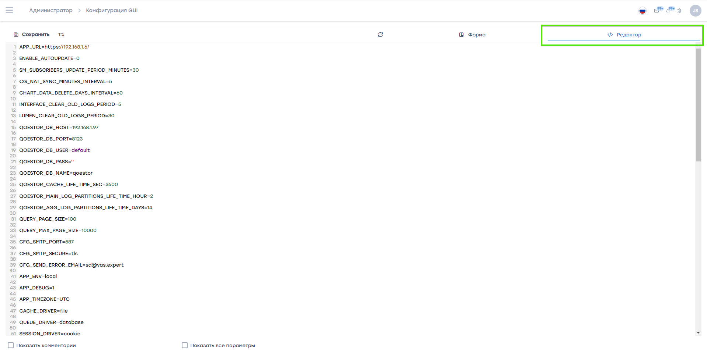
Отредактируйте или добавьте нужные параметры. Нажмите Сохранить.
Вы можете отобразить комментарии (описание) к параметрам, нажав на Показать комментарии
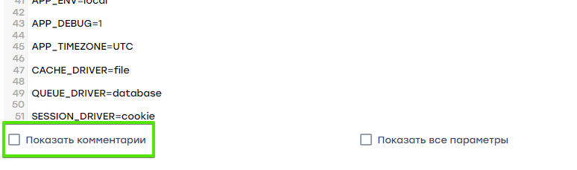
Вы можете отобразить все доступные параметры, нажав Показать все параметры
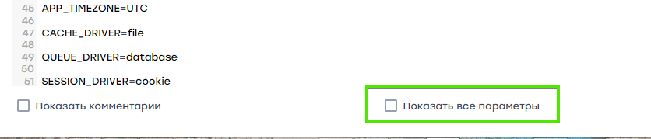

Авторизация в VAS Cloud по токену
Для удобного входа в VAS Cloud можно настроить авторизацию по токену. Он позволяет авторизованному в GUI пользователю посещать VAS Cloud не проходя повторную авторизацию.
Авторизация по токену актуальна для тех, кто пользуется подписками VAS Cloud. Токен привязан к пользователю и является бессрочным.
Токен указывается в разделе Администратор → Конфигурация GUI → Настройки VasCloud → VAS Cloud API token.
Для выдачи токена обратитесь в техническую поддержку, указав название компании и пользователя, для которого нужно выдать токен.


